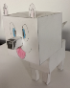
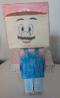
Activité : Réalisation d’un personnage en trois dimensions

Réaliser un personnage de dessins animés, de jeux vidéo, de livre…. En utilisant uniquement des figures de géométrie dans l’espace (cube, parallélépipède rectangle, prisme droit, pyramide, cylindre de révolution, cône de révolution) de dimensions différentes.
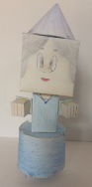
Votre personnage doit avoir des formes différentes.
Avec vos réalisations, nous pourrons organiser une exposition.

Voici les différentes étapes de réalisation :
- Choisir le personnage à réaliser et en faire un croquis.

- Réaliser les patrons.
Si nécessaire, voir en annexe les rappels pour l’élaboration des patrons.
Prévoir des espaces pour appliquer la colle.
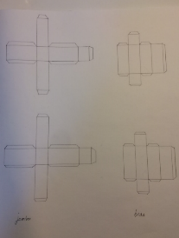
Patrons pour le personnage
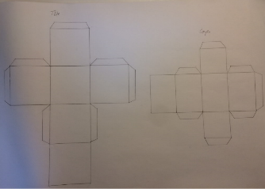

Patrons pour la fée
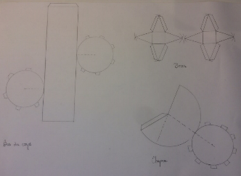
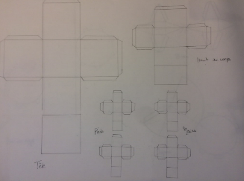

- Colorier les différentes parties du personnage.

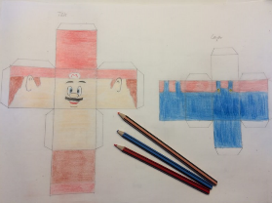
Le personnage
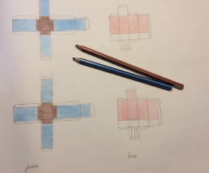

La fée
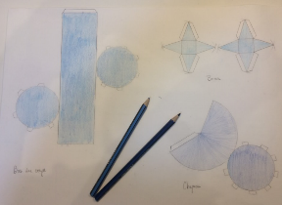
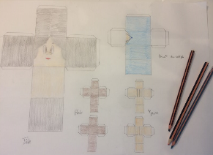

- Découper.

Le personnage La fée
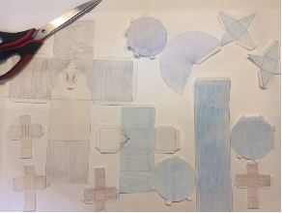

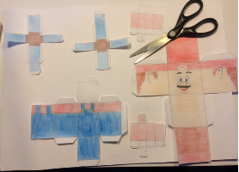

- Plier et coller les différentes figures.

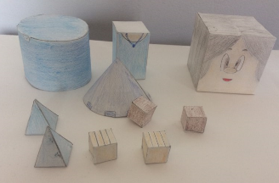

- Assembler les différentes figures.

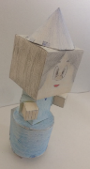
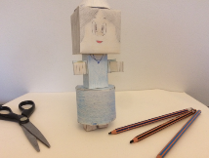
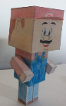
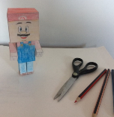

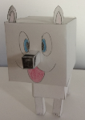
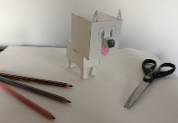
Pour réaliser le patron d’un parallélépipède rectangle :

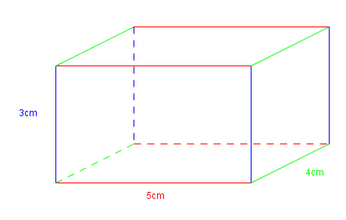

Les arêtes d’une même couleur ont la même longueur. Lorsque le parallélépipède est « déplié », on obtient le patron ci-dessous, composé de six rectangles.

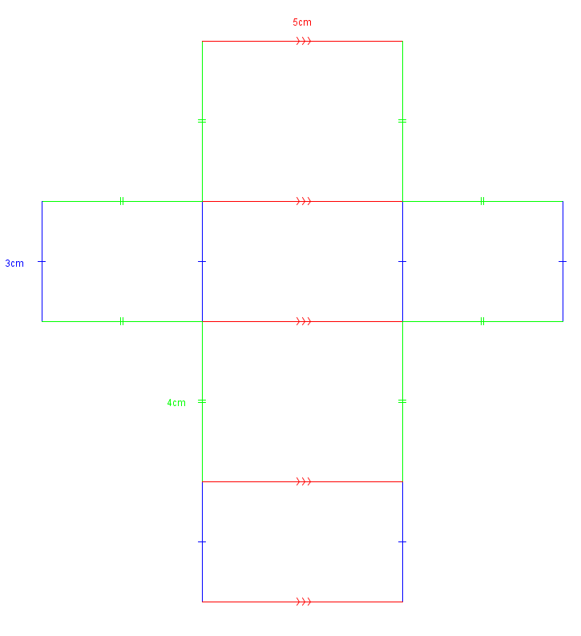

Pour un cube, toutes les arrêtes ont la même longueur. Le patron est alors composé de six carrés.

Pour réaliser le patron d’un prisme droit :
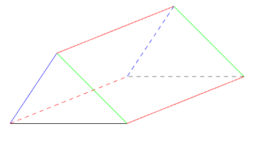

Un prisme droit est composé de deux bases qui sont des polygones et de faces latérales qui sont des rectangles.
Les arêtes d’une même couleur ont la même longueur. Lorsque le prisme droit est « déplié », on obtient le patron ci-dessous.

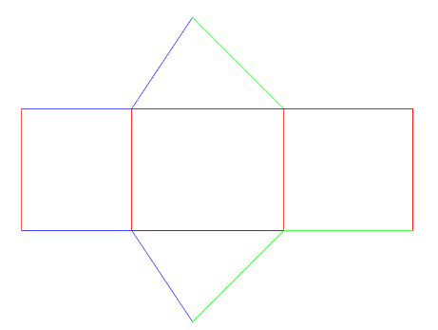

Pour réaliser le patron d’un cylindre de révolution :

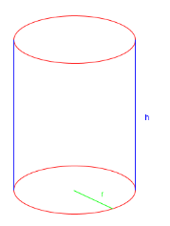

Un cylindre de révolution est composé de deux bases qui sont des disques et d’une face latérale qui, une fois dépliée a la forme d’un rectangle.
Lorsque le cylindre de révolution est « déplié », on obtient le patron ci-dessous.
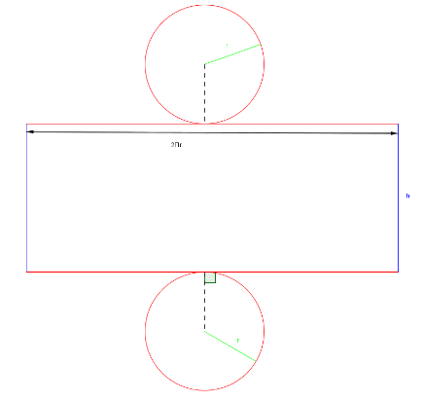

Pour réaliser le patron d’une pyramide :

Nous allons réaliser le patron d’une pyramide à base carrée. (La base peut être un polygone quelconque.)
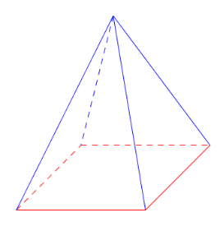

Une pyramide à base carrée est composée d’un carré et de quatre faces latérales qui sont des triangles.
Lorsque la pyramide est « dépliée », on obtient le patron ci-dessous.
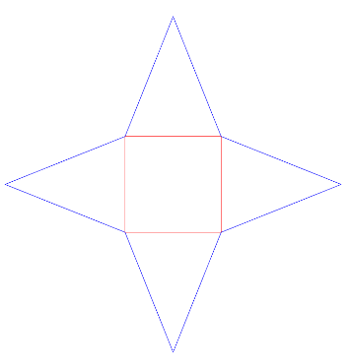

Pour réaliser le patron d’un cône de révolution :

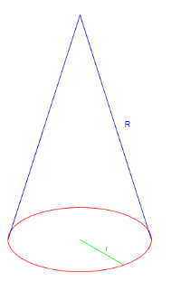

Un cône de révolution est composé d’un disque de rayon r et d’une face latérale qui, une fois dépliée est une portion de disque de rayon R.
Lorsque le cône de révolution est « déplié », on obtient le patron ci-dessous.
L’angle α a pour mesure $\frac{360×r}{R}$.

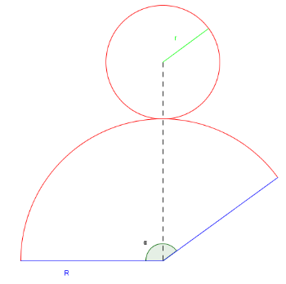

Sonia Quinton, enseignante au collège la Colinière, Nantes (44)

